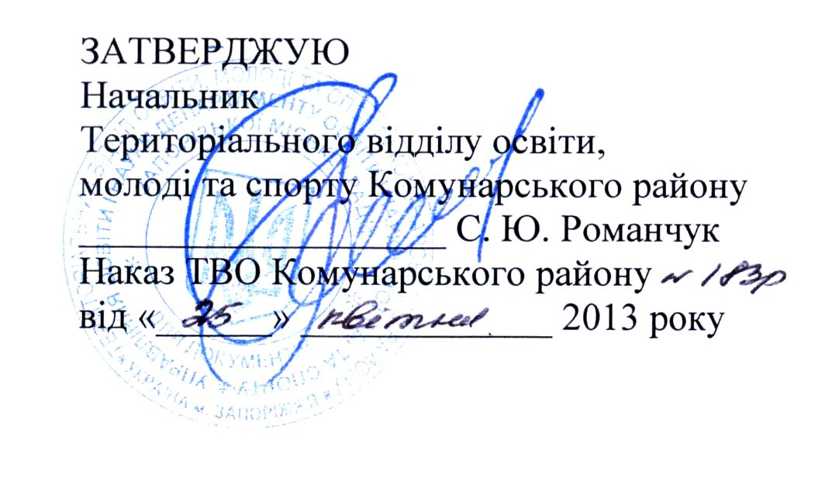
Склад
державної атестаційної комісії в Запорізькій гімназії № 107 Запорізької міської ради Запорізької області за освітній рівень базової загальної середньої освіти
в 2012-2013 навчальному році

Дата атестації | Предмет, кабінет | Клас | Склад комісії
28.05 | англійська мова,  каб. 203 | 9-А | Голова комісії:  Єрмак Г.В.  Члени комісії:  1. Лазарська Т.О.  2. Педаш Н.І.  3. Каша Т.В.
28.05 | українська література  (усно),  каб. 322 | 9-Б | Голова комісії:  Турзіна Л.І.  Члени комісії:  1. Єфименко Л.М.  2. Федоренко Р.І.
28.05 | біологія, каб. 114 | 9-В | Голова комісії:  Гуляєва Л.Г.  Члени комісії:  1. Пришпетливий Г.М.  2. Гаврюшина Л.В.
31.05 | українська мова,  каб. 324 | 9-А | Голова комісії:  Єрмак Г.В.  Члени комісії:  1. Єфименко Л.М.  2. Пірожок О.О.  3. Бровко Л.В.
31.05 | українська мова,  каб. 323 | 9-Б | Голова комісії:  Суліма І.С.  Члени комісії:  1.Єфименко Л.М.  2.Федоренко Р.І.  3. Таратасюк В.М.
31.05 | українська мова,  каб. 322 | 9-В | Голова комісії:  Гуляєва Л.Г.  Члени комісії:  1. Єфименко Л.М.  2. Бабиченко Л.Б.
04.06 | математика, каб. 431 | 9-А | Голова комісії:  Суліма І.С.  Члени комісії:  1. Гоголенко Л.В.  2. Коптєва М. Д.
04.06 | математика, каб. 434 | 9-Б | Голова комісії:  Бабак О.П.  Члени комісії:  1. Гоголенко Л.В.  2. Станіславчук Ю.П.  3. Крат О.М.
04.06 | математика, каб. 432 | 9-В | Голова комісії:  Гуляєва Л.Г.  Члени комісії:  1. Гоголенко Л.В.  2. В’язникова А.М.  3. Павленко О.О.
07.06 | біологія, каб. 114 | 9-А | Голова комісії:  Турзіна Л.І.  Члени комісії:  1. Пришпетливий Г.М.  2. Гаврюшина Л.В.
07.06 | географія, каб. 423 | 9-Б | Голова комісії:  Гуляєва Л.Г.  Члени комісії:  1. Черьомухіна А.О.  2. Бєляєв М.М.
07.06 | українська література  (письмово), каб. 322 | 9-В | Голова комісії:  Суліма І.С.  Члени комісії:  1. Єфименко Л.М.  2. Пірожок О.О.
10.06 | географія,  каб. 423 | 9-А | Голова комісії:  Гуляєва Л.Г.  Члени комісії:  1. Черьомухіна А.О.  2. Бєляєв М.М.
10.06 | біологія, каб.114 | 9-Б | Голова комісії:  Турзіна Л.І.  Члени комісії:  1. Пришпетливий Г.М.  2. Гаврюшина Л.В.
10.06 | географія,  каб. 425 | 9-В | Голова комісії:  Суліма І.С.  Члени комісії:  1. Черьомухіна А.О.  2. Мудрак Л.Ф.  3. Трошина Г.В.

Директор Г.В. Єрмак

